Dhankhar: দিল্লি যাওয়ার আগে মুখ্যমন্ত্রীকে ‘ভোট পরবর্তী হিংসা’ নিয়ে কড়া চিঠি দিয়ে গেলেন রাজ্যপাল- কলকাতা ১৫ জুন ২০২১ ১৮:২৩
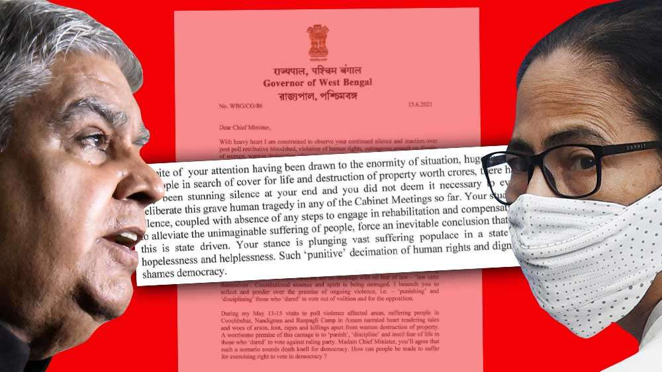
গ্রাফিক: শৌভিক দেবনাথ।
‘ভোট পরবর্তী হিংসা’ নিয়ে মুখ্যমন্ত্রীকে কড়া ভাষায় চিঠি লিখলেন রাজ্যপাল জগদীপ ধনখড়। মঙ্গলবার তিনি দিল্লি গিয়েছেন। সেখানে কেন্দ্রীয় স্বরাষ্ট্রমন্ত্রী অমিত শাহের সঙ্গে দেখা করার কথা। সেখানে যাওয়ার আগে রাজ্যের আইন শৃঙ্খলা পরিস্থিতি নিয়ে মুখ্যমন্ত্রীকে চিঠি লিখলেন তিনি। একই সঙ্গে আর্জি জানিয়েছেন, ‘ভোট পরবর্তী হিংসা’ নিয়ে মন্ত্রিসভার বৈঠকে আলোচনা করা উচিত।
চিঠিতে রাজ্যপাল জানিয়েছেন, ‘ভোটের পরে বহু মানুষ হিংসার কবলে পড়ে প্রাণ হারিয়েছেন। বিরোধীদের প্রচুর সম্পত্তি নষ্ট করা হয়েছে। মানবাধিকার লঙ্ঘনের মতো ঘটনা অব্যাহত। চলছে নারী নির্যাতনও। রাজ্যের এই পরিস্থিতি নিয়ে দৃষ্টি আকর্ষণ করা হলেও আপনি নীরব থেকেছেন। এমনকি মন্ত্রিসভার বৈঠকেও এ নিয়ে কোনও আলোচনা করেননি।’
পুলিশ এবং প্রশাসনের তরফে এ নিয়ে কড়া পদক্ষেপ করা প্রয়োজন ছিল। এটা প্রত্যাশিতও ছিল। কিন্তু সেটাও করা হয়নি। পরিবর্তে আক্রান্তরাই পুলিশ-প্রশাসনকে ভয় পাচ্ছেন বলে চিঠিতে জানিয়েছেন রাজ্যপাল। এ বিষয়ে অবিলম্বে পদক্ষেপ করা উচিত বলে মনে করেন তিনি।
ধনখড় বলেন, ‘মাননীয়া মুখ্যমন্ত্রী আপনি অবশ্যই এ বিষয়ে সহমত হবেন যে, রাজ্যে এই সন্ত্রাসের পরিবেশ গণতন্ত্রের পক্ষে বিপজ্জনক। গণতান্ত্রিক প্রথা মেনে ভোট দেওয়ার পরেও এটা হতে দেওয়া যায় কী ভাবে?’ গত ১৭ মে নিজাম প্যালেসে সিবিআই দফতরে মুখ্যমন্ত্রীর হাজির হওয়ার প্রসঙ্গও তুলে ধরেছেন তাঁর চিঠিতে।
তাই ‘ভোট পরবর্তী সন্ত্রাস’ নিয়ে অবিলম্বে মন্ত্রিসভার বৈঠকে আলোচনা করা প্রয়োজন বলে মুখ্যমন্ত্রীকে চিঠিতে জানান ধনখড়। সেই সঙ্গে রাজ্যে যাতে সুষ্ঠু আইনশৃঙ্খলা পরিস্থিতি ফিরে আসে, পুলিশ এবং প্রশাসন যাতে নিজেদের কর্তব্যে অবিচল থাকে সে দিকটাও নজর দেওয়া প্রয়োজন বলে চিঠিতে উল্লেখ করেছেন ধনখড়।
রাজ্যপালের মতোই একই সুর ধরা পড়ল বিজেপি-র রাজ্য সভাপতি দিলীপ ঘোষের কথায়। তিনি বলেন, “রাজ্যপালকে হজম করতে পারছেন না তৃণমূল। রাজ্যপালকে আটকাতে পারছে না তারা। যাঁদের কণ্ঠস্বর রুদ্ধ করার চেষ্টা হচ্ছে, তাঁদের কথাই তুলে ধরেছেন রাজ্যপাল।” ঘটনাচক্রে মঙ্গলবারই দিল্লিতে গিয়েছেন রাজ্যপাল। সেখানে কেন্দ্রীয় স্বরাষ্ট্রমন্ত্রীর সঙ্গে দেখা করার কথা রয়েছে তাঁর। রাজ্যে ‘হিংসা পরিস্থিতি’র প্রসঙ্গটি তাঁদের আলোচনায় উঠে আসতে পারে বলে মনে করা হচ্ছে।

